功和机械能及简单机械综合练习题
一、选择题
1.下列器具中，属于省力杠杆的是( )
A.定滑轮 B.食品夹 C.镊子 D.铡刀
2.放学后，某同学背着重40N的书包沿水平路面走了200m，又登上大约10m高的四楼才回到家，则他在回家的过程中对书包所做的功约为（ ）
A.0J B.400J C.2000J D.2400J
3．登楼梯比赛时，某同学从底楼匀速登上五楼，共用了12s，该同学登楼时克服重力的功率最接近于( )
A．500W B．100W C．50W D．10W
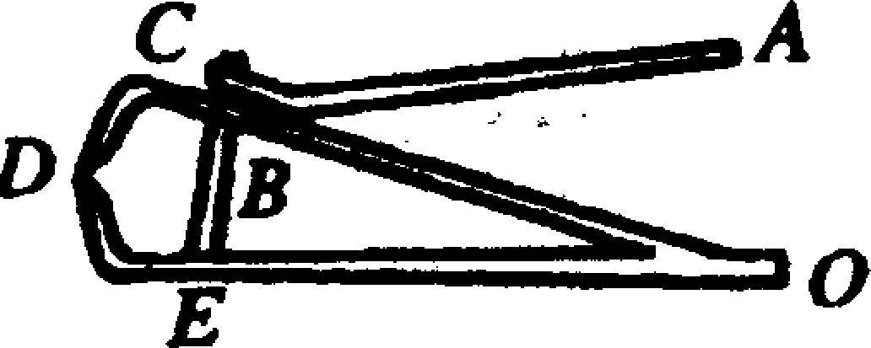
4.如图所示是一个指甲刀的示意图，它由三个杠杆ABC、OBD和OED组成，用指甲刀剪指甲时，下列说法中正确的是 ( )
第4题图
A．三个杠杆都是省力杠杆
B．三个杠杆都是费力杠杆
c．ABC是省力杠杆，OBD、OED是费力杠杆
D．ABC是费力杠杆，OBD、OED是省力杠杆
5.“五一”假期，小林和爸爸一起去登花果山，小林用了15min登上了山顶，爸爸用了20min登上了山顶，爸爸的体重是小林的1.5倍，则小林与爸爸的登山功率之比为（ ）
A．9∶8 B．8∶9 C．1∶2 D．2∶1
6．如图所示，用滑轮组将重为600N的重物匀速提升，如果拉力为350N，则下列结论中正确的是( )
第6题图
A．如果将物体提升2m，拉力做功1200J
B．物体升高1m，机械所做的有用功为350J
C．物体以0.5m/s速度匀速上升，拉力的功率为350W
D．此滑轮组的机械效率为80%

7.如图所示利用动滑轮提升货物，动滑轮重为20牛顿，绳与动滑轮间的摩擦及绳子重不计。第一次把重为100牛顿的货物匀速提升，这个过程动滑轮的
F₂
F₁
第7题图
机械效率为η₁；第二次把重为200牛顿的货物匀速提升，这个过
程动滑轮的机械效率为η₂。则（ ）
A.η₁＜η₂
B.η₁＞η₂
C.η₁＝η₂
D.η₁和η₂的关系无法确定

8.如图所示，在水平拉力F作用下，使重40N的物体A匀速移动5m，物体A受到地面的摩擦力为5N，不计滑轮、绳子的重力及滑轮与绳子间的摩擦，拉力F做的功为（ ）
A．50J B．25J
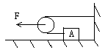
C．100J D．200J
第8题图

二、填空题
9.起重机将1000N的重物竖直向上匀速提升15m后，又将重物匀速水平移动了5m，整个过程中，竖直向上的拉力对重物做功________J.
10.阻力臂为动力臂4倍的杠杆是________ (选填“省力”或“费力”) 杠杆。若该杠杆受到的阻力为20牛，则当动力为________牛时，杠杆处于平衡状态。
11.一架我国自行研制的歼-8Ⅱ战斗机的质量为1.5×10³kg，发动机用8×10⁴N的推力使飞机在10s内前进5000m，则飞机受到的重力为___________N，这段时间内飞机的平均速度为_______m/s，推力的功率为___________W。（g=10N/Kg）
12.如图所示，物体G的重为16N，手拉绳的力为10N。当物体被匀速拉动提高h时，动滑轮的机械效率为 （不考虑摩擦）。若想增大动滑轮的机械效率，可采用的方法是 。（答一种即可）
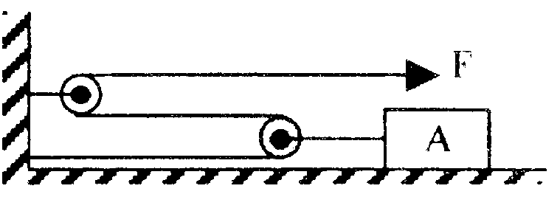
13.如图所示，质量为50千克的物体A置于粗糙的水平地面上，用两个滑轮按图连接，当水平拉力F为120牛时，物体A恰能匀速前进。若物体A前进0.5米所用的时间为10秒（绳和滑轮的质量及它们之间的摩擦都不计），则物体A受到的重力为 牛顿，拉力F做功的功率为 瓦。（g取10牛/千克）
第13题图
第12题图

三、作图、实验题
14.画出图中F的力臂L.
15.用滑轮组提升重1000N的物体A.如果每个滑轮重50N，绳子能承受的最大拉力为500N.请在图中画出绕绳方法.
16.如图所示，O为杠杆AC的支点，在B处挂一小球，AO＝OB＝BC，为使杠杆在水平位置平衡，画出施加在杠杆上最小动力F₁的力臂L₁，并标出F₁的方向．
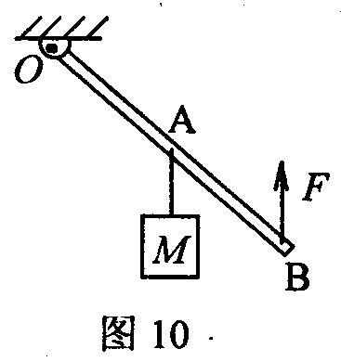
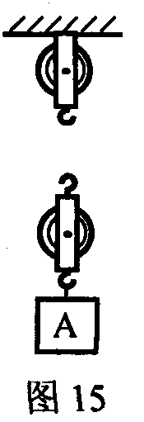
B
C
A
O
△
第16题图
第14题图
第15题图

17.在做“测滑轮组机械效率”的实验中，小强和同学们组装了如图所示的甲、乙两个滑轮组（每只滑轮重都相同，不计摩擦和绳重）。
（1）对于甲图所示的滑轮组，如果没有刻度尺，只要测出钩码重G，然后竖直向上匀速拉动弹簧测力计使钩码升高，从弹簧测力计上读出拉力值F，即可算出该滑轮组的机械效率η= 。
第17题图
乙
甲
（2）比较甲、乙两滑轮组的机械效率，
可知η_{甲} η_{乙}（选填“＞”、“＜”或“＝”）。

（3）实验后小强猜想，对于同一滑轮组
（例如图乙），它的机械效率也可能不是
固定的，于是他用实验进行了探究，并
证明自己的猜想是正确的。你认为小强应
采用的正确方法是什么？答：
。
四、计算题
18.电动自行车轻便、安全、无污染，很受人们喜爱。某同学在双休日骑电动自行车到海滨、连岛观光，途经全长7000m、被人们称之为“神州第一堤”的连云港拦海大堤。若电动自行车以18km/h的速度匀速行驶，电动自行车牵引力的功率为150W。求：
（1）该同学通过大堤全程所需的时间；
（2）电动自行车通过大堤全程牵引力所做的功；
（3）电动自行车的牵引力。

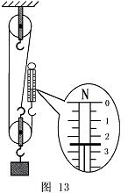
19.如图所示是小明同学测滑轮组机械效率的实验装置图.他做了2.4J的有用功使重物匀速上升了0.4m，不计绳重及摩擦.请你回答：
第19题图
（1）小明所用的拉力是多少N？
（2）该滑轮组的机械效率是多少？
（3）根据题目所提供的相关信息，还可以求
出其它一些物理量.请从中任选两个并加以解答.

答案
1.D 2.B 3.A 4.C 5.B 6.C 7.A 8.B 9. 1.5×10⁴10.费力80 11. 1.5×10⁴ 500
4×10⁷ 12. 80﹪ 增加所提物体重力或减小动滑轮的自重 13. 500 12 14.略15. 略16. 略 17.G/5F×100﹪ ＜ 使用同一滑轮组提升不同的重物，分别测出两次机械效率 18.（1）1400s （2）2.1×10⁵J （3）30N 19.（1）2.5N （2）80﹪ （3）总功、额外功、动滑轮的自重等

